ΑΣΚΗΣΗ 1
Για τον υπολογιστή 192.168.88.227/29 δώστε τη μάσκα σε δεκαδική σημειογραφία με τελείες (w.x.y.z) και την περιοχή διευθύνσεων, οι οποίες ανήκουν στο ίδιο δίκτυο με αυτόν. Δώστε τη διεύθυνση (υπο-)δικτύου και εκπομπής. Πόσοι υπολογιστές/ διευθύνσεις IP, ανήκουν στο ίδιο δίκτυο με τον προαναφερόμενο υπολογιστή, συμπεριλαμβανομένου αυτού;

ΑΣΚΗΣΗ 2
Ένα δίκτυο έχει την IP διεύθυνση 195.58.36.0/30

- Από πόσα bit αποτελείται το μέρος δικτύου και από πόσα του υπολογιστή;
- Ποια είναι η μάσκα υποδικτύου;
- Πόσοι το πολύ υπολογιστές μπορούν να συνδεθούν σε κάθε υποδίκτυο;

ΑΣΚΗΣΗ 3
∆ίνεται δίκτυο µε διεύθυνση 192.168.72.0 και μάσκα υποδικτύου 255.255.255.128.
α) Σε πόσα υποδίκτυα διαιρείται το δίκτυο;

β) Ο υπολογιστής Α με διεύθυνση IP 192.168.72.129. θέλει να επικοινωνήσει με τον υπολογιστή Β με διεύθυνση IP 192.168.72.180. Να εξετάσετε αν οι υπολογιστές ανήκουν στο ίδιο υποδίκτυο(δηλαδή, αν έχουν την ίδια διεύθυνση υποδικτύου), αιτιολογώντας την απάντησή σας

γ) Εάν ο υπολογιστής Β θέλει να στείλει ένα μήνυμα σε όλους τους υπολογιστές του υποδικτύου στο οποίο ανήκει και ο ίδιος, ποια θα είναι η διεύθυνση προορισμού(σε δεκαδική μορφή) των πακέτων του μηνύματος; Ποιος ο συνολικός αριθμός υπολογιστών του συγκεκριμένου υποδικτύου;

ΑΣΚΗΣΗ 4

Υπολογίστε πόσους υπολογιστές μπορεί να έχει το δίκτυο 192.168.64.0/23 και ποια είναι η μάσκα δικτύου ;

ΑΣΚΗΣΗ 5
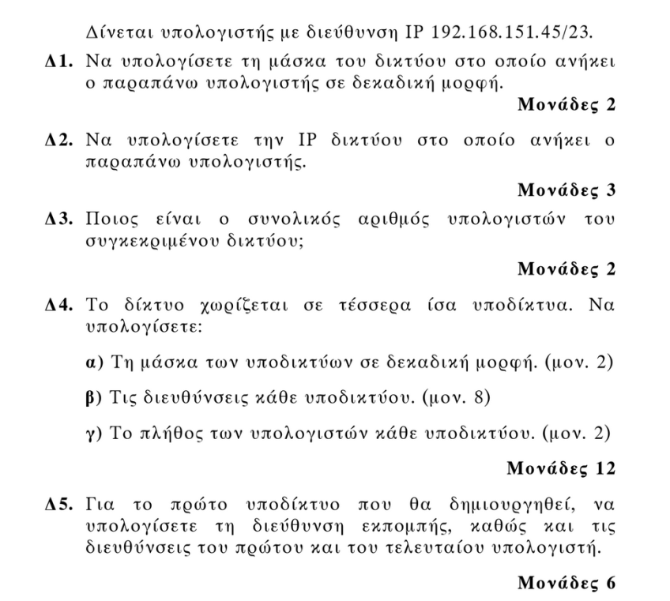
ΑΣΚΗΣΗ 6



